平成 年 月 日
別 紙
提出締切2019年8月9日（金）※議決権行使期限 ※ 同封の封筒で返送下さいますようお願い致します。
DAAS第13期総会・第6回理事会 出欠回答書
(兼 委任状 兼 議決権行使書)
御芳名 印
御所属 （会員が法人の場合のみ）
2019年8月23日（金）開催「建築・空間デジタルアーカイブス コンソーシアム 第１3期（2018-2019年）総会・第６回り次回」の出欠について以下回答します。（1）.〜3).のいずれかを○で囲んでください）
1).出席する
 | 指定代表者が出席する | ※該当に○をご記入ください。  ご指定の代理人名等をご記入ください。
 | 次の者が出席する ※御芳名・御所属をご記入ください | ※該当に○をご記入ください。  ご指定の代理人名等をご記入ください。
2).欠席し、議事にかかる議決権を以下の通り書面にて行使する
総会議案1 第１2期事業報告・収支決算 | 賛・否 | ※議案ごとに「賛・否」いずれかを○で囲んでください。記載がない場合は賛成として取り扱います
総会議案2 第１3期事業計画・収支予算 | 賛・否 | ※議案ごとに「賛・否」いずれかを○で囲んでください。記載がない場合は賛成として取り扱います
総会議案3 理事・監事名簿 | 賛・否 | ※議案ごとに「賛・否」いずれかを○で囲んでください。記載がない場合は賛成として取り扱います
理事会議案１ 役員名簿 | 賛・否 | ※議案ごとに「賛・否」いずれかを○で囲んでください。記載がない場合は賛成として取り扱います
(総会参考書類及び議案に修正が生じた場合DAAS-Webサイトに掲載いたします。https://www.daas.jp)
3)．欠席し、議事にかかる一切の権限を、以下「代理人」に委任する
 | 議 長 | ※該当に○をつけ議長又はご指定の代理人名等をご記入下さい。代理人名の記載がない場合「議長に委任」として取り扱います。議長は、当日出席者から選出されます
代理出席者御芳名・御所属 記入欄

(※規約により代理人は当法人の会員に限ります。)
（議長以外を代理人とする場合は、事前にご本人の出席確認と、了解をご確認ください。）
建築・空間デジタルアーカイブス コンソーシアム
理事長 竺 覚 暁 殿
ご提案，ご意見等ございましたらお書きください

別 添
公益財団法人 建築技術教育普及センター大会議室
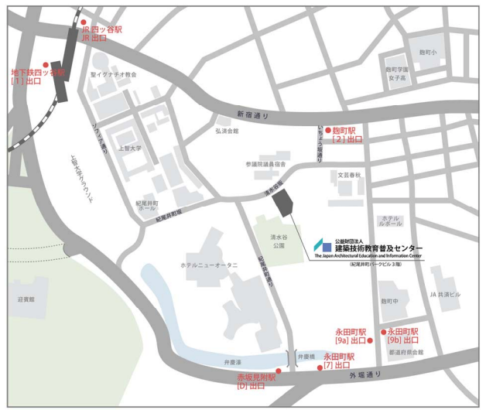
住所：東京都千代田区紀尾井町3-6紀尾井町パークビル3階

【地下鉄 有楽町線「麹町駅」】
（2出口）から徒歩約4分
【丸ノ内線・南北線・JR線「四ツ谷駅」】（1出口、JR出口）から徒歩約8分
【地下鉄 南北線 「永田町駅」】（7出口、9a／9b出口）から徒歩約7分
【地下鉄 丸の内線・銀座線「赤坂見附駅」】（赤坂地下道 D出口）から徒歩約8分

御車でお越し頂く場合は、事務局までご連絡下さい。
事前の用意が難しい場合は、最寄りの有料駐車場、または隣接する海運会館有料駐車場をご案内いたします。

